Home Archivio L'intervista
10 Feb

Gal Etna, fare sistema abbinando ai settori produttivi il patrimonio artistico e culturale

on 10 Febbraio 2015. Pubblicato in Archivio articoli dal 05/04/2011 - L'intervista

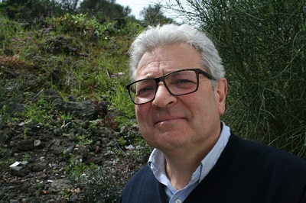
(Ernesto Del Campo)

Il Gal Etna, che raggruppa al suo interno 10 comuni (Adrano, Belpasso, Biancavilla, Bronte, Maletto, Maniace, Ragalna, Santa Maria di Licodia in provincia di Catania e Catenanuova e Centuripe in provincia di Enna) procede il suo impegno verso la creazione di un sistema locale ed interpreta in chiave moderna la politica dello sviluppo del territorio.
Ne parliamo con Ernesto Del Campo, responsabile dell’Ufficio di Piano del Gal Etna.
Come si orienterà il Gal Etna per favorire lo sviluppo territoriale?
“Per il territorio del Gal, caratterizzato dalla presenza di piccole aziende, è fondamentale creare un processo di sviluppo che abbini ai settori produttivi dell’agricoltura, dell’artigianato e del commercio il ricchissimo patrimonio culturale e naturalistico; di conseguenza, interpretando in chiave moderna la politica dello sviluppo territoriale il Gal mira alla creazione di un “sistema locale” che, partendo dall’Etna, inteso come attrattiva mondiale, coniughi arte, cultura, agricoltura, ruralità, produzioni tipiche, e coinvolga l’intero territorio, utilizzando al meglio il valore aggiunto delle grandi aree naturalistiche presenti (Etna, Nebrodi e Simeto), ancora oggi poco fruite e per nulla considerate come “valore aggiunto del territorio”.
Quali saranno le leve strategiche su cui puntare?
“Di certo, le produzioni di nicchia dell’agricoltura: fragole di Maletto, pistacchio di Bronte, arancia rossa di Sicilia, ficodindia, olio extravergine di oliva, ortofrutta, vini dell’Etna. Esse sono e diverranno sempre più la scommessa del territorio rurale per fare crescere un turismo ecosostenibile, che può contare su un infinito patrimonio di case rurali, masserie, ville padronali, rifugi montani, sentieri naturalistici, ambienti naturali, protetti più che dalle leggi dalla salvaguardia di generazioni di uomini che hanno creduto e continuano a credere nella centralità della ruralità come patrimonio culturale delle generazioni future. Grande importanza viene data quindi alla logica del “Distretto turistico-culturale” che, partendo dalla consapevolezza delle grandi potenzialità derivanti dalla multifunzionalità dell’agricoltura e della ruralità, intenda il territorio come bacino integrato di offerta che deve comprendere tanto le bellezze artistiche e paesaggistiche, quanto i prodotti tipici dell’agricoltura e dell’artigianato.
Quale sarà la destinazione della risorse in dotazione?
Le risorse in dotazione al Gal Etna per la programmazione 2007/2013 superano i 6 milioni di euro di fondo perduto, di cui più della metà è stata destinata dal Consiglio di Amministrazione al rafforzamento del tessuto imprenditoriale privato; la restante parte è stata destinata alla realizzazione di percorsi turistici, naturalistici, culturali, dei sapori e della tradizione nonché alla promozione del territorio e delle sue produzioni, mediante la partecipazione ad eventi e fiere specializzate.
F.L.

